**BỘ GIÁO DỤC & ĐÀO TẠO**

**TRƯỜNG ĐẠI HỌC SƯ PHẠM KỸ THUẬT TP. HỒ CHÍ MINH**

**KHOA CÔNG NGHỆ THÔNG TIN**

**---🙢🙢🕮🙢🙢---**



**BÁO CÁO CUỐI KỲ**

**MÔN HỌC: LẬP TRÌNH HƯỚNG ĐỐI TƯỢNG**

**ĐỀ TÀI: XÂY DỰNG CHƯƠNG TRÌNH QUẢN LÝ**

**KẾT QUẢ HỌC TẬP CỦA SINH VIÊN**

**Giảng Viên HD: ThS. Nguyễn Trần Thi Văn**

**Nhóm sinh viên thực hiện: Nhóm 15**

|  |  |  |
| --- | --- | --- |
| **STT** | **HỌ VÀ TÊN** | **MSSV** |
| **1** | **Nguyễn Võ Tuấn Nhân** | **18110329** |
| **2** | **Trần Ngọc Tùng** | **15110360** |
| **3** | **Trần Xuân Huy** | **19110370** |
| **4** | **Nguyễn Ngọc Trung Hiếu** | **18110283** |

*Thành phố Hồ Chí Minh – 07/**2020*

***Nhận xét của giảng viên***

*Ngày … tháng 7 năm 2020*

**Giảng viên chấm điểm**

**MỤC LỤC**

LỜI NÓI ĐẦU 1

#### CHƯƠNG 1: TỔNG QUAN VỀ CHƯƠNG TRÌNH QUẢN LÝ KẾT QUẢ HỌC TẬP CỦA SINH VIÊN........................................................................................................2

##### *1. Mục tiêu, và hướng nghiên cứu.................................................................................2*

CHƯƠNG 2: CÁC CHỨC NĂNG VÀ NỘI DUNG CỦA CHƯƠNG TRÌNH 3

1. Cơ sở dữ liệu 3

2. Giao diện của chương trình 4

2.1. Giao diện đăng nhập.......................................................................................4

2.2. Giao diện cho người quản trị..........................................................................4

*2.2.1. Quản lý sinh viên............................................................................................4*

*2.2.2. Quản lý giảng viên.......................................................................................5*

*2.2.3. Quản lý môn học..........................................................................................6*

*2.2.4. Quản lý lớp học............................................................................................7*

2.3. *Giao diện cho giáo viên*

2.4. *Giao diện cho sinh viên*

CHƯƠNG 3: ĐÁNH GIÁ CÔNG VIỆC VÀ KẾT LUẬN 17

*3.1. Phân công công việc……………………………………………………………….………….10*

*3.2. Kinh nghiệm thu được……………………………………..…………………………....…...10*

*3.3. Ưu nhược điểm…………………………………………………..……………………………10*

*3.4. Hướng phát triển và hoàn thiện……………………………………………………………11*

*3.5. Kết luận ……………………………………………………...…………………..…………..11*

*3.6. Tài liệu tham khảo………………………………….…………………...………………….12*

#### 

#### LỜI NÓI ĐẦU

Trong thời đại ngày nay CNTT đang được ứng dụng rất rộng rãi trong mọi lĩnh vực cuộc sống. Và trong giáo dục cũng vậy, có một chương trình quản lý kết quả học tập của sinh viên sẽ giúp giáo viên quản lý một cách dễ dàng, thuận tiện hơn rất nhiều so với việc quản lý thủ công bằng sổ sách, giấy tờ. Với một lượng lớn sinh viên thì quản lý thủ công rất khó khăn. Do vậy chương trình này với mục đích nâng cao hiệu quả trong quá trình lưu trữ điểm của sinh viên từ học kỳ 1 đến học kỳ cuối, bảo mật thông tin sinh viên và tiết kiệm thời gian cho giáo viên. Hơn nữa với chương trình này thì cán bộ quản lý cũng có thể quản lý giáo viên và sinh viên cũng có thể truy cập để xem điểm của mình.

#### CHƯƠNG 1: TỔNG QUAN VỀ CHƯƠNG TRÌNH QUẢN LÝ KẾT QUẢ HỌC TẬP CỦA SINH VIÊN

##### Mục tiêu, và hướng nghiên cứu

Xây dựng một chương trình với giao diện và các thành phần bố trí hợp lý,rõ ràng tạo sự tiện lợi cho người quản lý. Chương trình sẽ có các chức năng như: Quản lý được sinh viên, quản lý giáo viên, quản lý môn học, quản lý lớp học phần, chấm điểm cho sinh viên, giúp sinh viên tra cứu điểm.

#### 

#### CHƯƠNG 2: CÁC CHỨC NĂNG VÀ NỘI DUNG CỦA CHƯƠNG TRÌNH

##### Cơ sở dữ liệu

1. **Phần giao diện của chương trình**

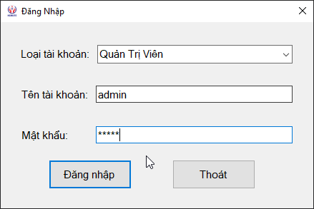**2.1. Giao diện đăng nhập**

**Mô tả:** Tại phần đăng nhập, người sử dụng có thể đăng nhập với 3 loại tài khoản đó là: tài khoản của quản trị viên, tài khoản của giáo viên và tài khoản của học sinh.

**2.2. Phần dành cho quản trị viên**

-Quản trị viên có thể quản lý, thêm mới, chỉnh sửa thông tin các đối trượng: sinh viên, giảng viên, môn học, lớp học

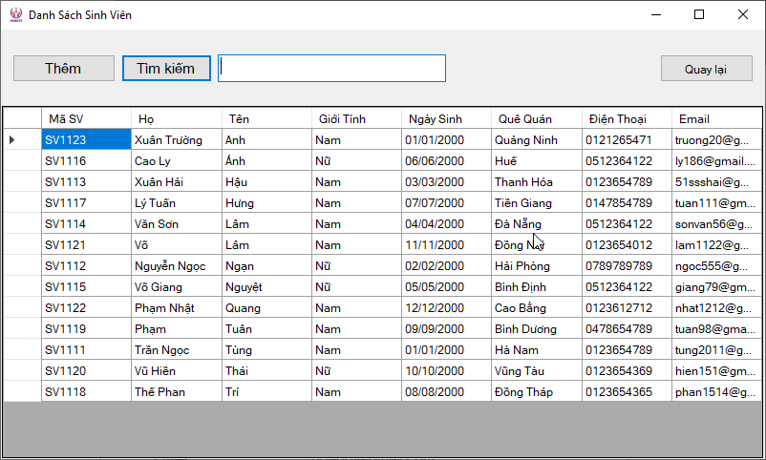**2.2.1 Quản lý sinh viên**

Form cập nhật / thêm thông tin sinh viên

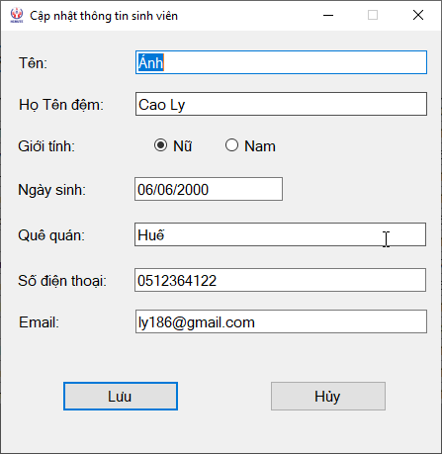

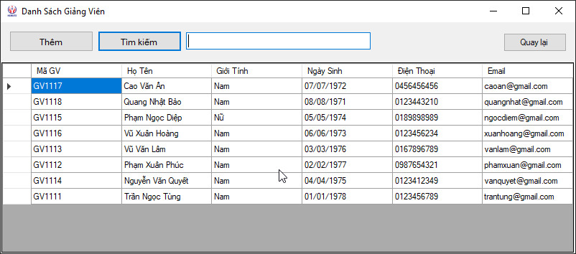**2.2.2. Quản lý giảng viên**

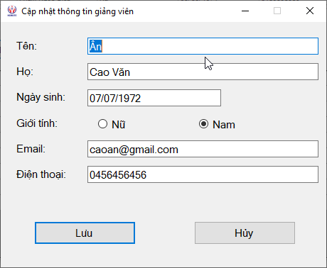Form cập nhật / thêm thông tin giảng viên

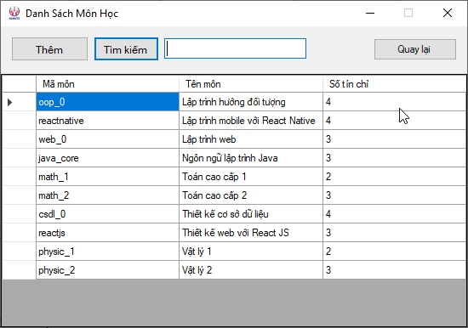**2.2.3. Quản lý môn học**

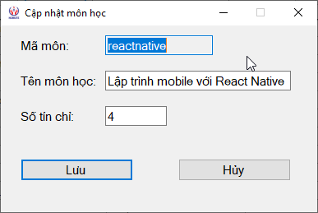From cập nhật / thêm môn học

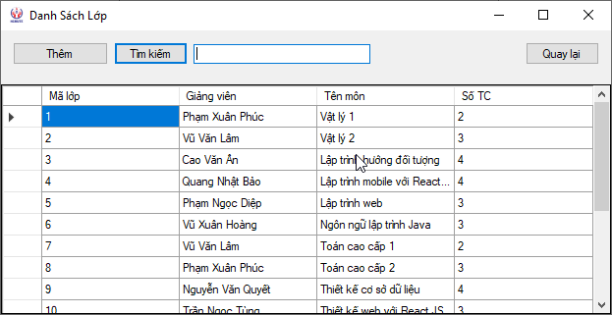**2.2.4. Quản lý lớp học**

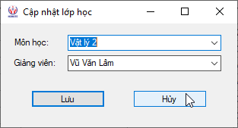Form cập nhật lớp học

**2.3. Giao diện dành cho giáo viên**

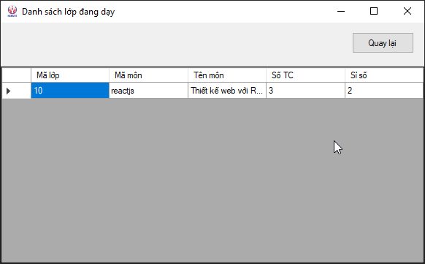Form quản lý lớp

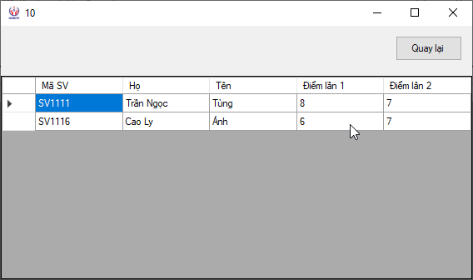Form danh sách sinh viên của lớp học

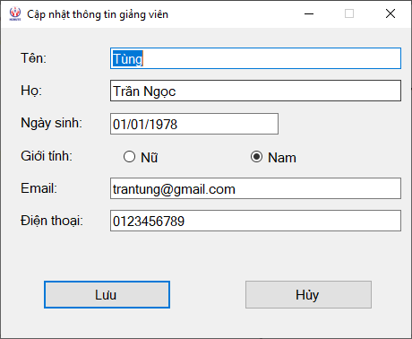Form thông tin cá nhân

**2.4. Giao diện dành cho sinh viên**

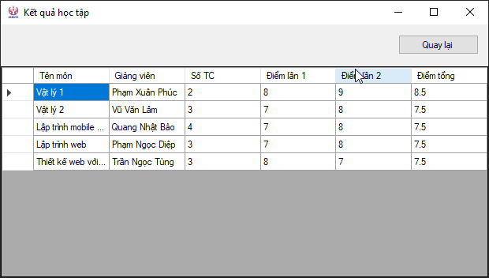Form xem kết quả học tập

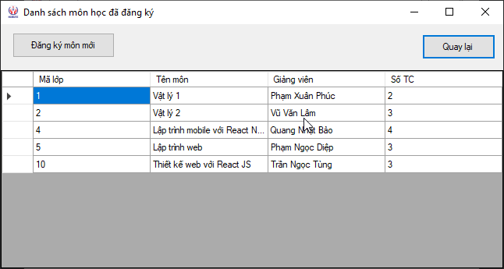Form đăng ký môn học

CHƯƠNG 3: ĐÁNH GIÁ CÔNG VIỆC VÀ KẾT LUẬN

**3.1. PHÂN CÔNG CÔNG VIỆC**

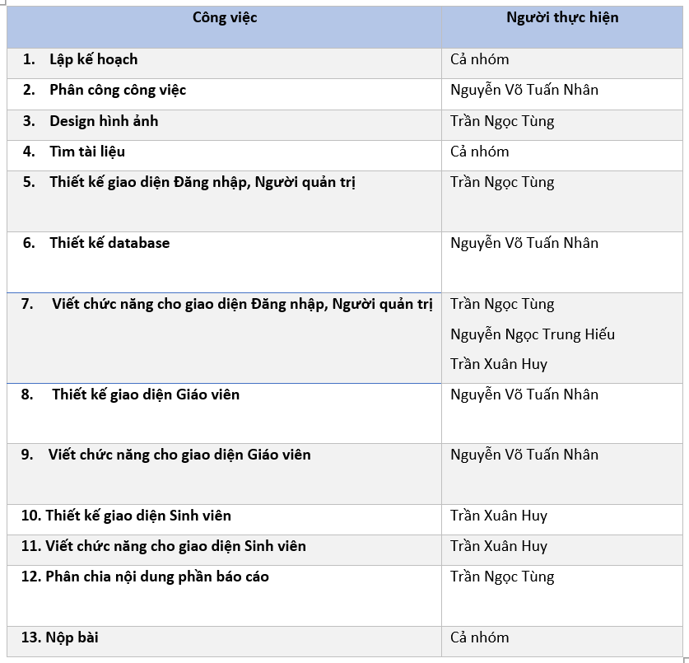

**3.2. KINH NGHIỆM THU ĐƯỢC**

Nắm vững nhiều kiến thức như Cơ sở dữ liệu, lập trình hướng đối tượng, khả năng tự nghiên cứu và tìm hiểu kiến thức mới từ đó hiểu dõ hơn về quy trình hoàn thiện 1 dự án lập trình.

Hoàn thiện hơn về kinh nghiệm làm việc nhóm và những kiến thức thực tiễn khác.

**3.3. ĐÁNH GIÁ ƯU NHƯỢC ĐIỂM**

***3.3.1. Ưu điểm***:

Cấu trúc dữ liệu tương đối đẩy đủ và gần gũi với thực tế.

Mô hình đưa ra một số chức năng phù hợp với yêu cầu cần thiết để quản lý sinh viên.

Từ mô hình trên chúng ra có thể dùng để phát triển các mô hình khác có cách tổ chức tương tự.

***3.3.2. Nhược điểm:***

Chưa có nhiều kinh nghiệm về thiết kế Database nên còn hạn chế về mặt dữ liệu.

Giao diện chưa thực sự thẩm mỹ.

Chưa có tính bảo mật về mặt dữ liệu.

**3.4. HƯỚNG PHÁT TRIỂN VÀ HOÀN THIỆN**

Tối ưu chương trình và xây dựng hệ thống có thể thực hiện với việc sử dụng Online tiện cho việc tiếp cận hệ thống của giáo viên và sinh viên.

Bổ sung thêm nhiều chức năng nữa cho phù hợp với công việc quản lí sinh viên như thời khóa biểu, lịch thi, học phí …

**3.5. KẾT LUẬN**

Sau một thời gian làm việc, nghiên cứu của nhóm với sự hướng dẫn và đóng góp của thầy ThS. Nguyễn Trần Thi Văn thì nhóm chúng em đã hoàn thành báo cáo của nhóm với chủ đề là **“Chương trình quản lý điểm của sinh viên”.**

#### 3.6. TÀI LIỆU THAM KHẢO

<https://www.w3schools.com/sql/>

<https://docs.microsoft.com/en-us/sql/sql-server/?view=sql-server-ver15>

<https://www.howkteam.vn/course/lap-trinh-phan-mem-quan-ly-quan-cafe-voi-c-winform-24>

<https://www.howkteam.vn/course/lap-trinh-oop-voi-c-32>

<https://www.youtube.com/watch?v=D9YNIniMBXE&list=PL1DKVSBS4q917wpJFVx1ZCeG-LU8Sn6vB>

***Em xin chân thành cảm ơn!***

***TP. Hồ Chí Minh ngày 21 tháng 7 năm 2020***